东城区2018-2019学年度第二学期初三年级统一测试(一）
地理试卷 2019.5
学校 班级 姓名 教育ID号
1. 本试卷共14页，共90分。考试时间90分钟。
2. 在试卷和答题卡上准确填写学校、班级、姓名和教育ID号。
3. 试题答案1律填涂或书写在答题卡上，在试卷上作答无效。
4. 在答题卡上，选择题用2B铅笔作答，其他试题用黒色字迹签字笔作答。
5. 考试结束，将本试卷、答题卡一并交回。
-、单项选择题（每小题1分，共40分）
与2018年相比，2019年春运有诸多变化。表1为2019年春运第一周统计教据。图 为春运期间铁路回家耗时大教据。据图文资料，完成1〜5题。
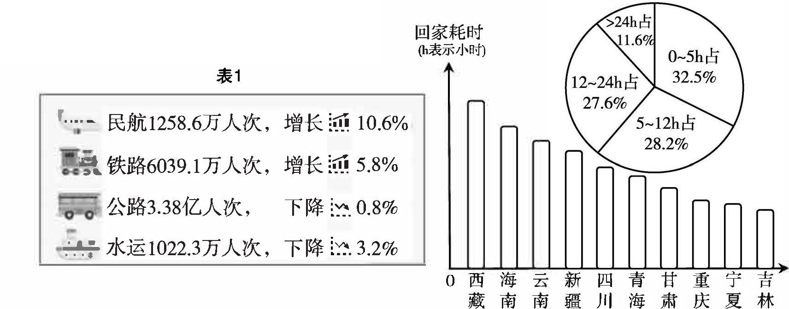
图1
1. 运营人次增长幅度最大的交通运输方式是
A.铁路 B.公路 C.航空 D.水运
2. 运输人次最多的交通方式是
A.铁路 B.公路 C.航空 D.水运
3. 乘火车在12小时之内能到家的占比
A.约 30% B.约 40% C.约 50% D.约 60%
4乘火车回家耗时最长的省会及自然原因是 A.海口——气温高，降水多 B.昆明——地势高，车次少
C.拉萨 海拔高，距离远 D.拉萨 车次少，运量小
5.平原地区，高铁建设多采用高架桥梁，主要为了
A.减少噪音扰民 B.较少占用耕地
C.缩短运营里程 D.降低技术要求
2019年3月6曰5时迎来惊垫节气。古籍《月令本十二候集解》中说；"二月节万物出于 震，震为雷，故曰‘惊垫，，是垫虫惊而出走矣"。此时节，气温和地温都逐渐升高，春雷唤雨、 百花绽蕾、上壤解冻，我国部分地区进入春耕，地头田间一片繁忙景象。图2为1971-2000 年各地初雷日期统计图。图3为地球公转示意图。据图文资料，完成6〜11题。
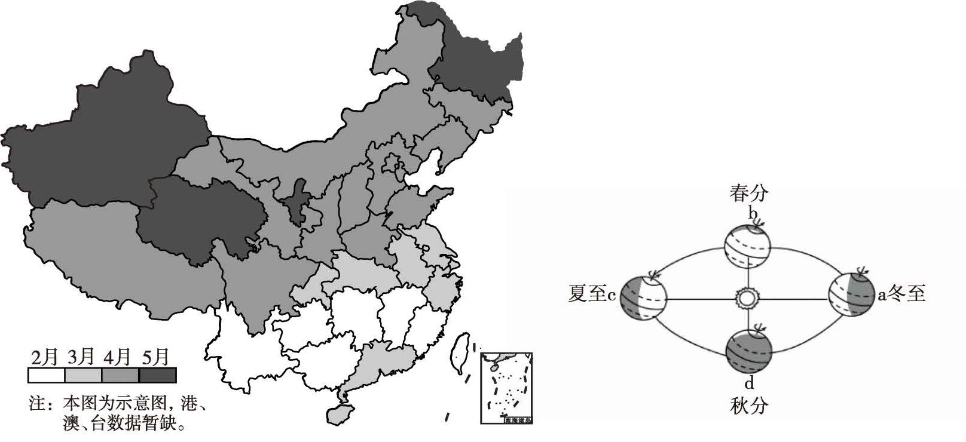
围2 图3
6. 下列四省中初雷出现最早的是
A.新 B.晓 C.鄂 D.滨
7. 图2中我国初雷日期的空间分布规律大致为
A.自南向北逐渐推迟 B.自北向南逐渐推迟
C.自东向西逐渐提前 D.自西向东逐渐提前
8. 遇雷雨天时，可
A.选择在大树下避雨 B.在户外打电话约车
C.避免外出关闭口窗 D.使用太阳能热水器洗澡
9. 诗人韦应物在《观田家》中写道微雨众弁新，一雷惊垫始。田家几日闲，耕种从此起。"此 景最可能出现在
A.华北平原 B.长江下游平原
C.四川盆地 D.内蒙古高原
10. 惊垫前后，地球公转于
A.a-b之间 B.b-c之间
C.c_d之间 D. d_a之间
11. 惊垫至春分期间，北京
A.昼短于夜；昼渐短，夜渐长 B.昼长于夜；昼渐短，夜渐长
C.昼长于夜;昼渐长，夜渐短 D.昼短于夜;昼渐长，夜渐短
图4为中国城市打光图。据图，完成12〜14题。
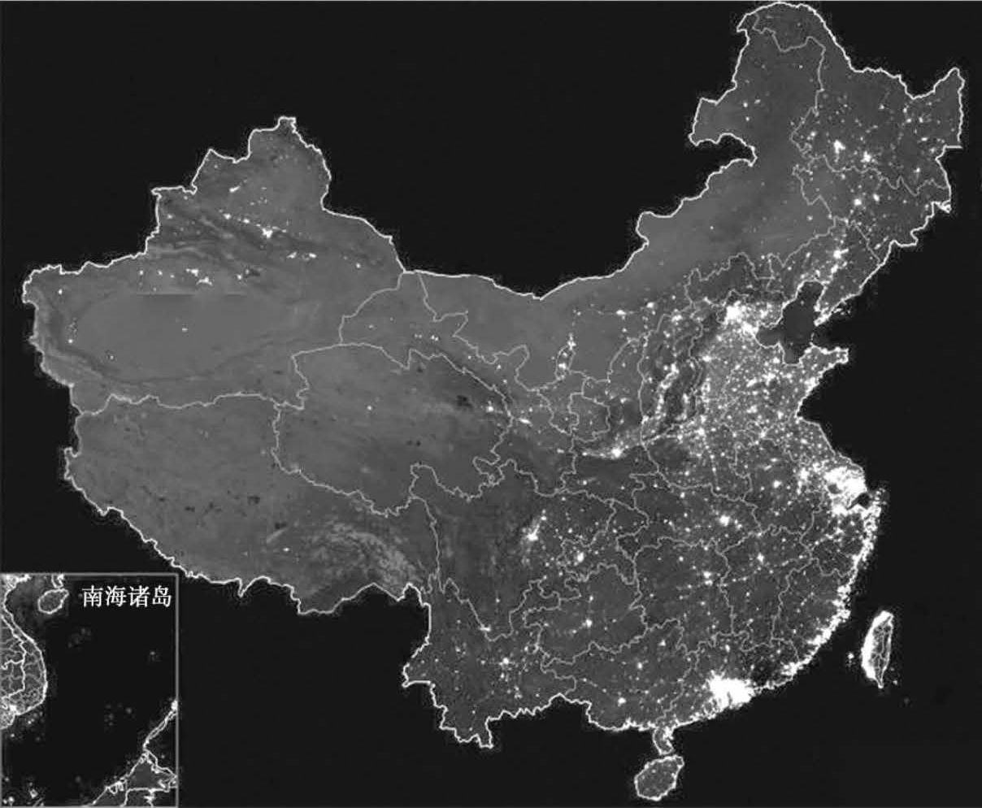
图4
12. 明显呈条带状分布的城市带为
A.东南沿海城市带 B.台湾东部城市带
C.黄河沿岸城市带 D.长江沿线城市带
13. 下列明暗对比最强烈的一组是
A.京津冀地区和新疆维吾尔自治区 B.东北H省和云贵川地区
C.珠江H角洲和藏南地区 D.沪宁巧地区和迁中南地区
14. 灯光图某种程度上反映我国
A.能源资源的空间分布 B.人口密度的空间分布
C.水能资源的空间分布 D.优质耕地的空间分布
2018年中国召开首届进口博览会，吸引了 130多个国家和地区的3000多家企业参展。 图日为进博会12个主宾国示意图。据图，回答15〜18题。
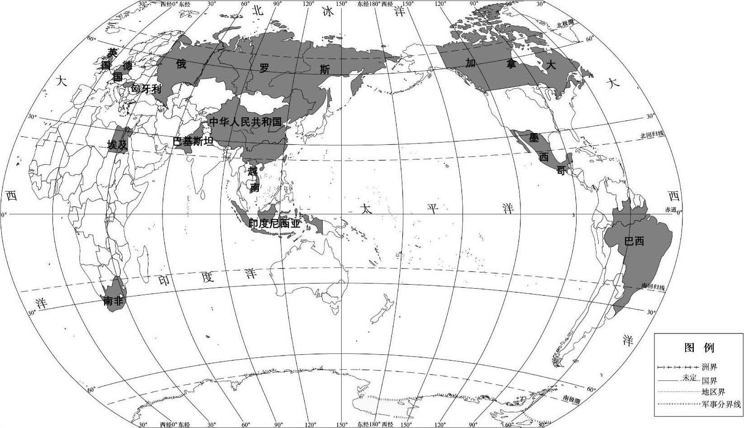
图日
15. 12个主宾国
A.有3个国家漸临北冰洋 B.多数国家位于东半巧
C.多数国家位于热带地区 〇.地跨世界4：个大洲
位于欧洲西部的国家是
A.英国、埃及 B.德国、俄罗斯
C.英国、德国 D.埃及、俄罗斯
17. 进博会召开意义是
① 满足国内消费多元化的需求
② 鼓励大家高消费
③ 避免国内外同类企业间的竞争
④ 进一步开放中国市场
⑤ 増加我国外汇收人
⑥ 促进国际经贸往来
A.①③⑤ B.②④⑥ C.②③⑤ D.①④⑥
18. 进博会期间，我国与巴基斯坦、越南、巴西等国之间的贸易合作属于
A.南南合作 B.南北合作 C.南南对话 D.南北对话
图6为2019年4月7日我国板地实时气象监测数据（北京时间）。据图，完成19〜 22题。
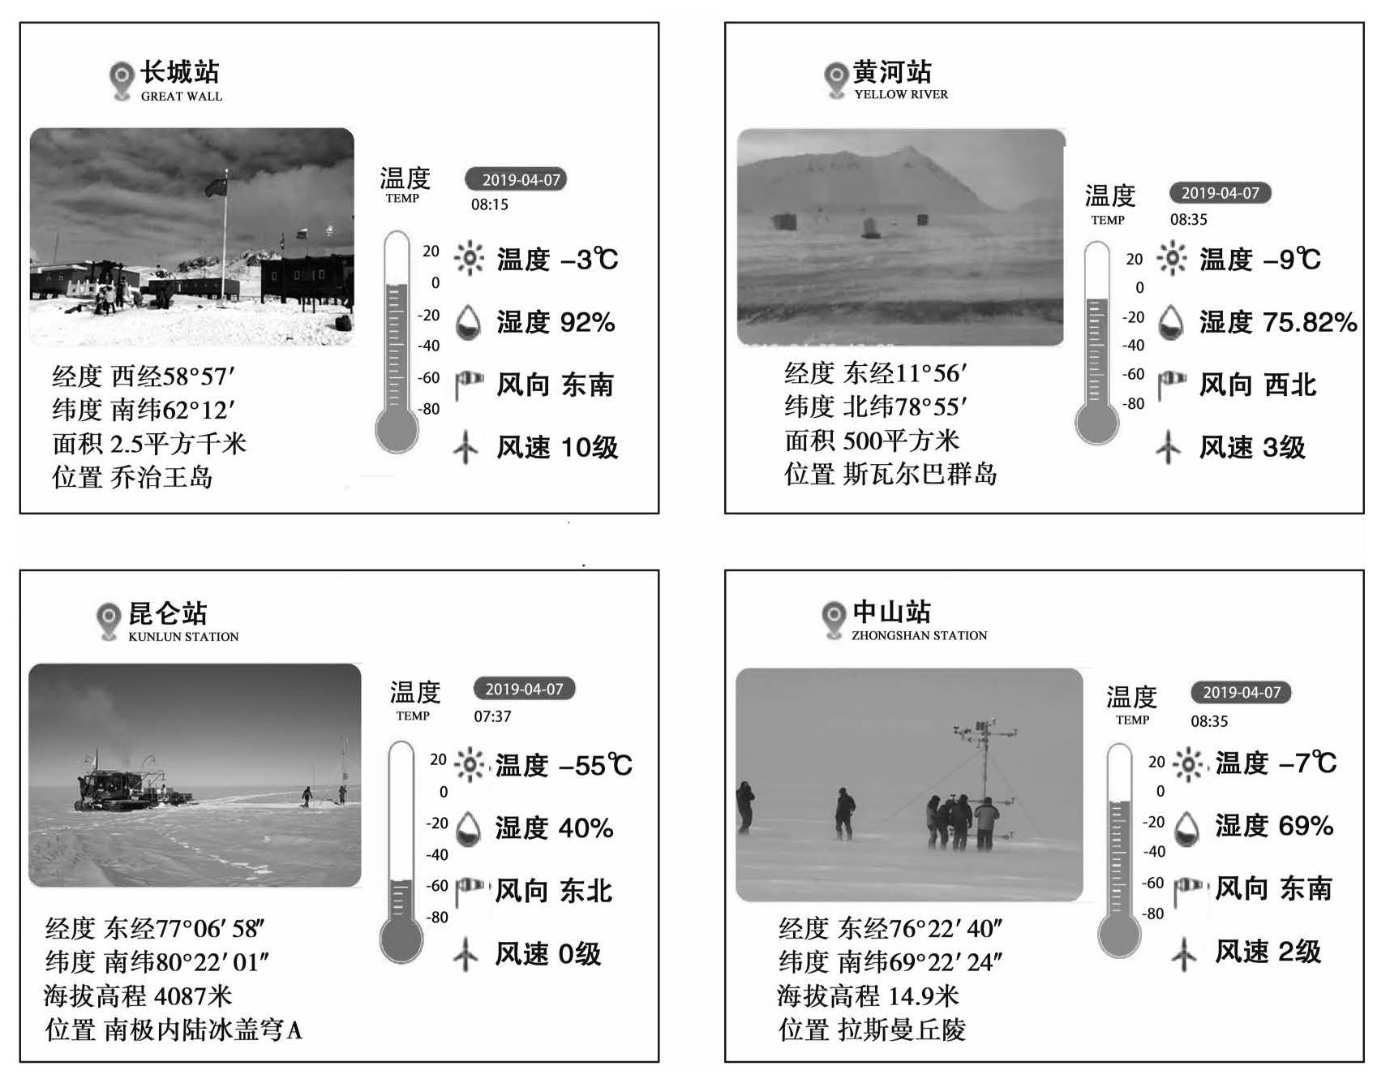
图6
19. 位于北极地区的考察站是
A.黄河站 B.昆仑站 C.中山站 D.长城站
20. 四个极地考察站中，讳度由低到高排列正确的是
A.长城站、中山站、昆仑站、黄河站 B.昆仑站、黄河站、中山站、长城站
C.长城站、中山站、黄河站、昆仑站 D.昆仑站、长城站、黄河站、中山站
21. 昆仑站实时温度远低于其他站点，影响因素有
①风向 ②风速 ③海陆位置
④海拔高程 ⑤津度位置 ⑥经度位置
A.①②③ B.③④⑤
C.④⑤⑥ D.①②⑥
22. 此时
A.长城站昼长夜短 B.中山站昼渐长，夜渐短
C.昆仑站附近冰盖厚度减小 D.黄河站逐渐进人科考繁忙期
据"每日优鲜"发布的《2019年生鲜年货消费报告》显示，智利车厘子在"年货新星"榜上 居首位。图7为南美洲部分国家示意图。据图，完成23〜25题。
23. 智利
A. 主要位于热带
B. 东临太平洋
C. 经度跨度大
D. 国±南北狭长
24. 为保持新鲜，车厘子运往中国可选择
①航空运输②铁路运输③内河运输④公路运输 ⑤具冷藏保鲜技术的海上运输船 A.①⑤ B.②③
C.③④ D.②⑤
巧.2019年春节期间，智利车厘子走红中国市场的自然原因是
A. 冷藏保鲜技术，保持果味鲜美
B. 位于南半球，反季节供给
C. 与中国建立良好贸易伙伴关系
D. 智利国内消费需求量小 图8为尼泊尔地图。据图，完成26〜28题。
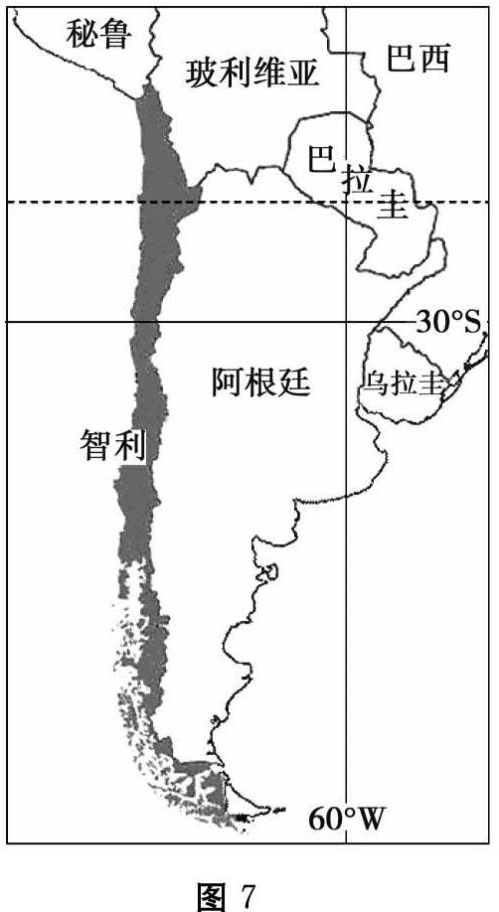

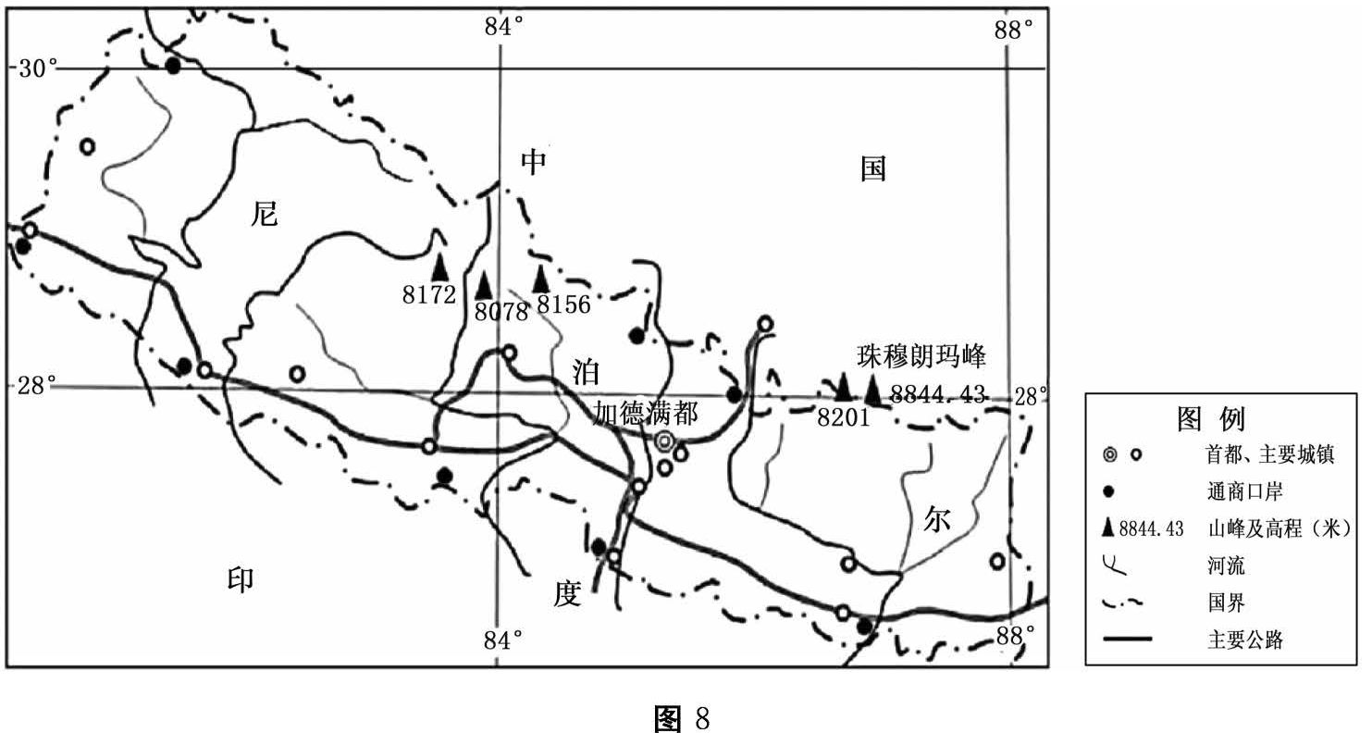
尼泊尔
①属于内陆国家 ②属东亚地区
③首都加德满都靠近河流源头 ④国±狭长，扁平如蚕
⑤仅与中国与印度接壤 ⑥主要位于低讳度地区
A.①③⑤ B.①④⑥
C.②③⑤ D.②④⑥
27. 下列叙述与尼泊尔地形密切相关的是
A.河流航运价值大 B.通商口岸均分布于北部边境
C.城镇多沿河、沿公路分布 D.河流流向多自西向东流动
28. 尼泊尔有"山地王国"之称，主要是因为
A.境内有多座8000米1^[上山峰 B.巧穆朗玛峰北坡位于其境内
C.位于板块内部 D.境内地形起伏和缓
图9为"某岛等高线地形图"。读图，完成29〜34题。
29. 零度经线是
A. 南北缔度的界线
B. 南北半球的界线
C. 东西经度的界线
D. 东西半球的界线
30. 该岛
A. 东南部[^处山地为主
B. 地形单一，地势起伏小
C. 北部海拔在200〜500米之间 a地势西北部高，东南部低
电影《哈利•波特与死亡圣器》中，哈利一家都曾 经居住在"戈德里克血谷"，山谷的取景地位于伦敦东 北的拉文纳姆小镇。1日到16世纪，这里因充裕的高 质量羊毛和由此生产的蓝绒面呢料而颇有声誉，成为 英格兰最富裕的居住地之一。如今当年的羊毛商铺，大多由经被咖啡厅、旅馆、博物馆代誉。 当地建于十五世纪的教堂和320座中世纪木质结拘建筑被完好的保留，成为小镇人们的骄 傲，因为它们见证了小镇750年》^<来的繁盛不衰。
31. 15到16世纪，拉文纳姆镇羊毛加工业发达的自然原因有
①地处平原，地势平坦 ②终年溫和湿润，利于多汁牧草生长
③靠近剑桥、伦敦，市场需求大 ④靠近羊毛产地，原料充足
⑤沿海，交通便利
A.①② B.③④ C.④⑤ D.②③
32. 拉文纳姆镇现在是英国最富裕的地区之一，主要依靠
A.养羊业 化羊毛加工业
C.旅游业 D.高新技术产业
33. 暑期在该岛自驾游，需要参考该岛
A.气候类型分布图 B.交通图
C.城市分布图 D.人口密度图
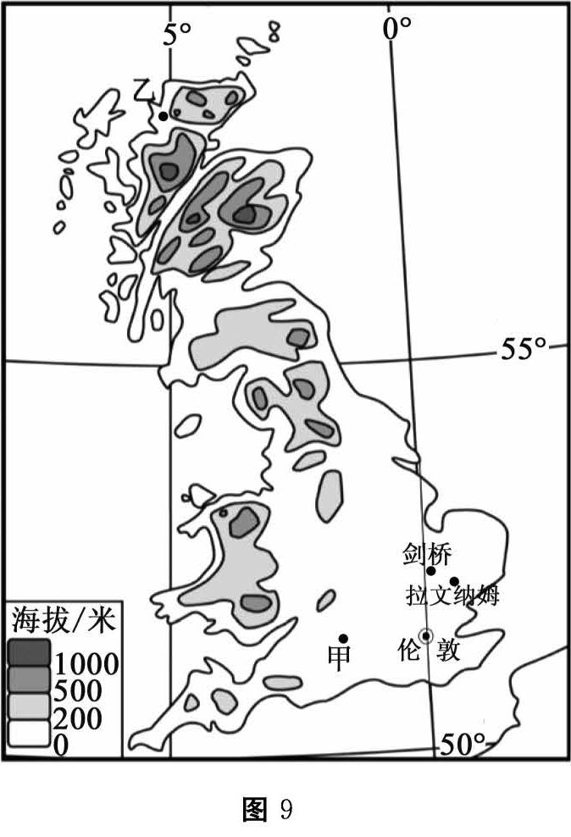
34.从甲地出发，计划游览剑桥、伦敦、拉文纳姆H地，再返回，路程较短的自驾线路是
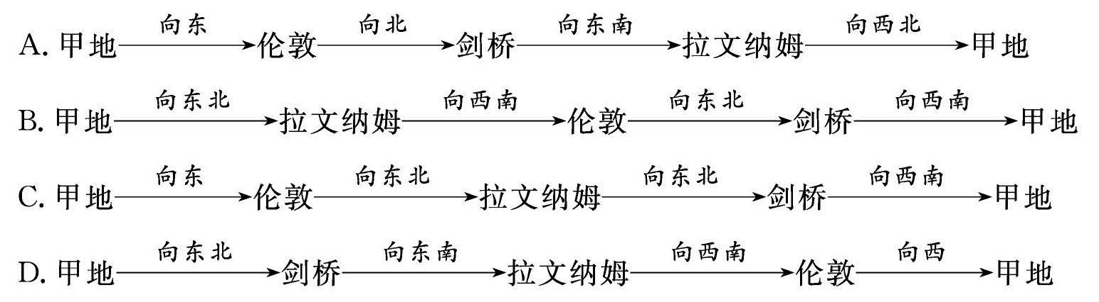
急湾是中国领上不可分割的一部分。图10为合湾岛主要少数民族分布示意图。图11 为达悟族生活的主屋侧剖面图。据图，完成％〜38题。
图10 图11
35. 台湾岛
A.全部位于亚热带 B.位于钓鱼岛的东北方向
C.气候湿热，物产丰富 D.河流短小，水能资源匿乏
36. 关于台湾自然地理要素相互作用表述正确的是
A.受地势影响，河流流速慢 B.受地形影响，西部降水丰富
C.受河流影响，落叶阔叶林为主 D.受绿度影响，河流无结冰期
37. 图10中原住居民多生活在
A. 1000米1^[上的山地 B.500米〇；1下的五陵
C. 200米〇^下的平原 D. 300米左右的盆地
38. 达悟族传统民居，主屋深埋地下且有精巧的排水系统是由于
A.海岛面积狭小 B.台风多发
C.海啸多发 D.动物侵袭
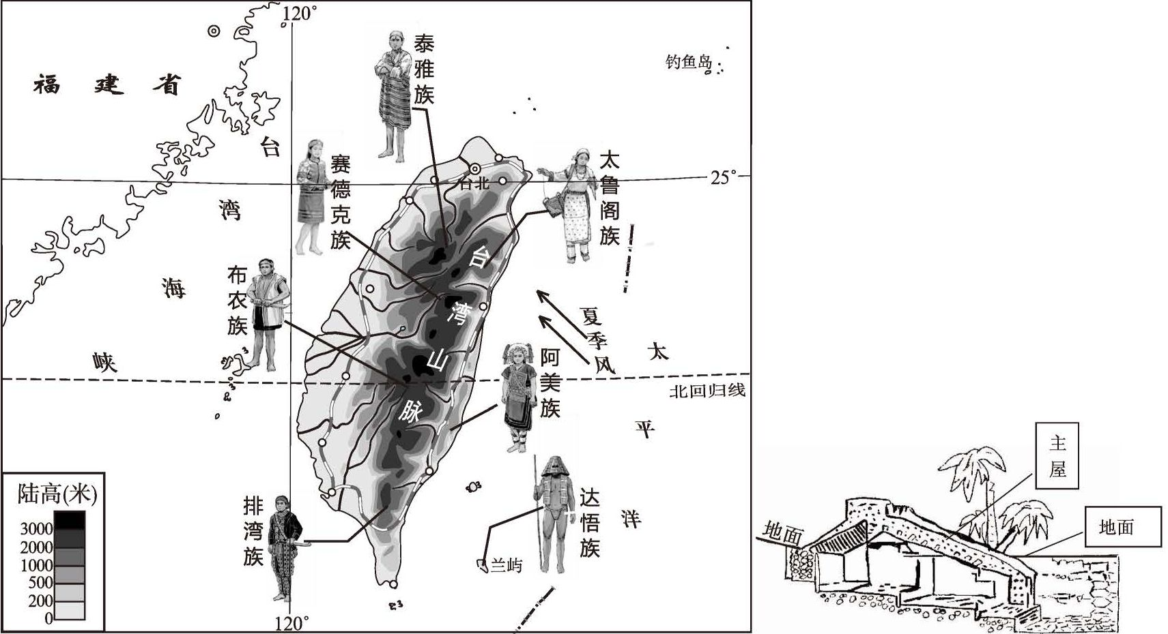
图12为2018年格陵呈岛4—10月冰川融化程度示意图。据图，完成39、40题。
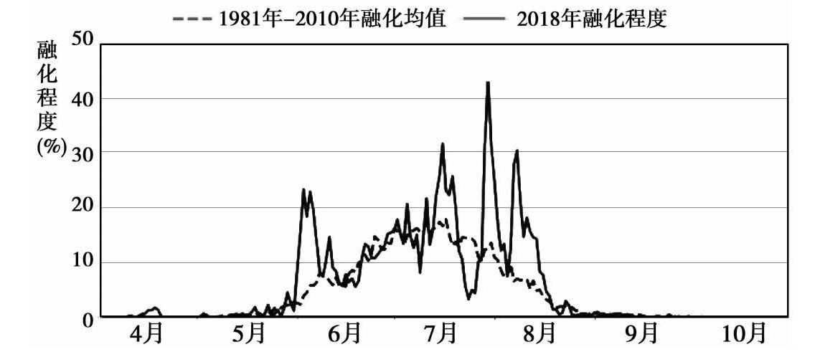
图12
39. 与往年相比，2018年冰川融化特点为
A.融冰时段缩短 B.各月融冰糧度均超过平均值
C.融冰量减少 D. 5-6月份融化程度增加
40. 格陵兰岛冰川的变化趋势，反映的环境问题是
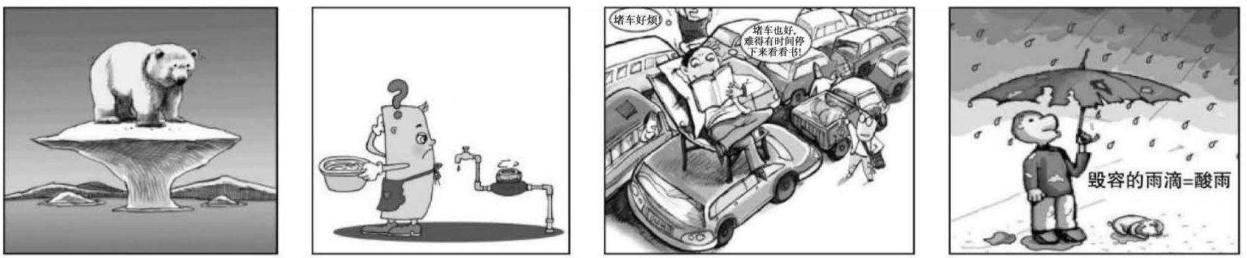
A B C D
二、非选择题（本题共4道题I共50分）
41.薰衣草是世人最喜欢的香草植物之一。图13为世界著名薰衣草产区示意图。图14为 伊舉河谷示意图。读图，回答下列问题。（17分）
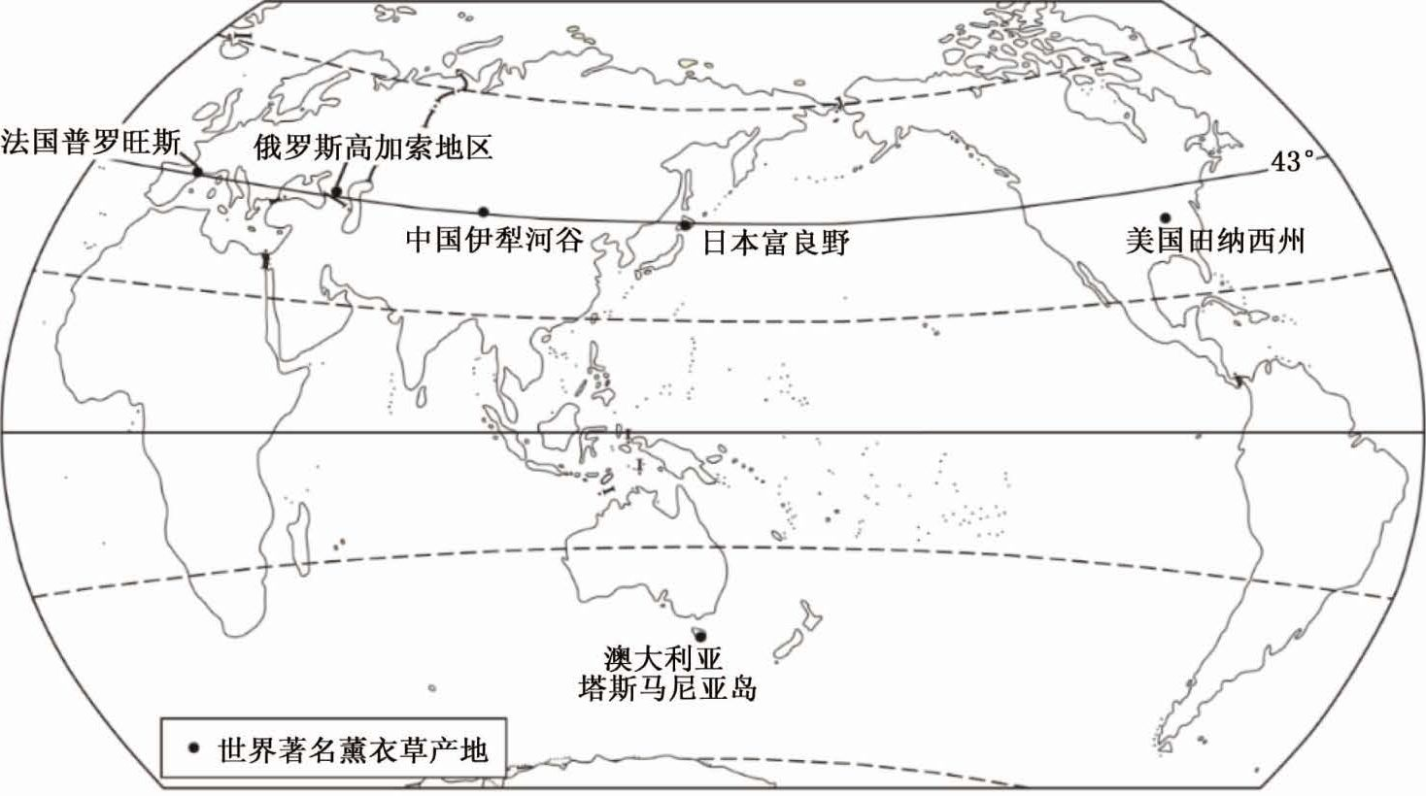
图13
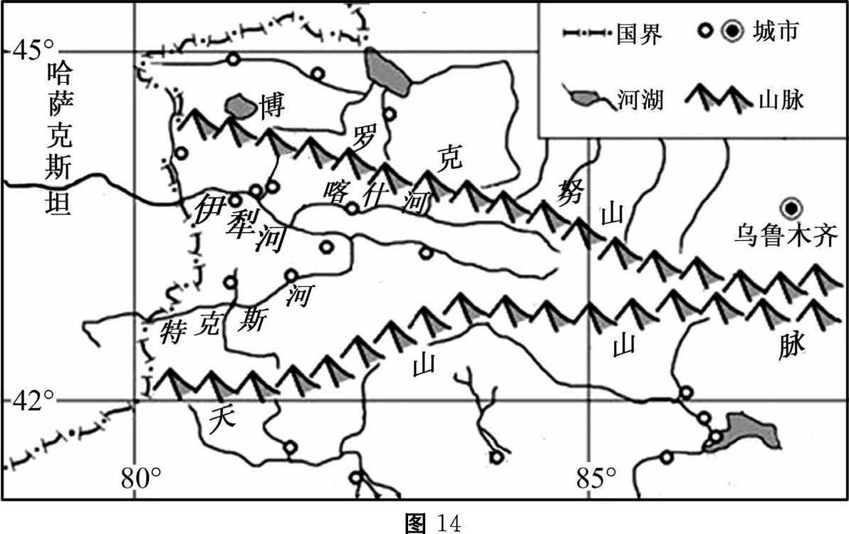
(1)图13中薰衣草产区的分布特点 。（1分）
(2)读图14,填写图示地区地形与河流特征框图。（4分）
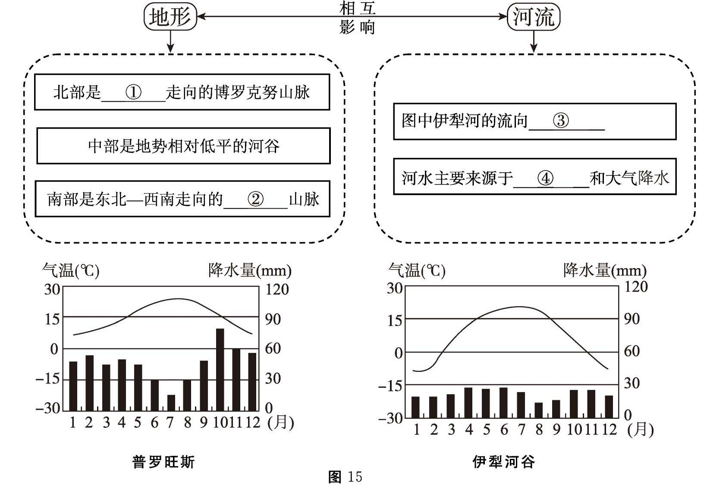
(3)比较伊舉河谷与普罗胚斯的气候特征。（4分）
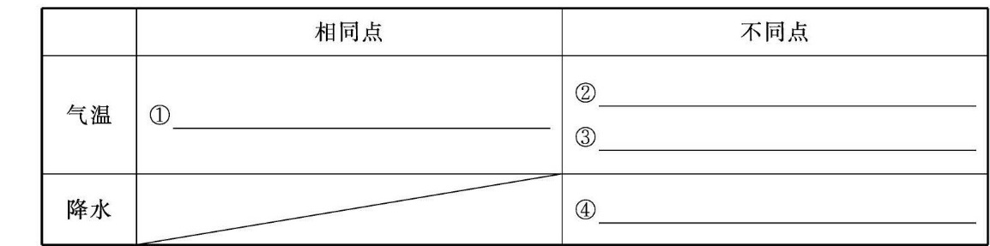
荣衣草原产于化中海化匯，为摆化进口依赖，1964年在新辑开始试种，1978年在伊 學河备进入大面积种社阶段，1980—1982年煮衣草引种栽培成为酉家重大科研课题。 经过不懈的努力，伊华河谷成为"中国東衣草之乡"。
(4) 该地区种植蕉衣草的有利条件 。（2分）
A.夏季高温多丽，光照强 B.县夜涅差小，热量充足
C.靠近巧流，有灌概水源 D.河谷地区，±壌较肥沃
(5) 在社会、经济方面，伊舉河谷引种薰衣草的成功经验有 。（2分）
A.国家攻策的长期支持 丘坚持不懈的科技自主研发
C.引进国外先进的机械设备 D.大力发展交通基細设施
E.推广文化旅游餐济产业
衷2扣12〜化15年中国薰巧單进出□贸S巧况
年化 | 进口量(l〇4ks) | 出口畳(l〇ikg)
2012 | 114.8 | 125L9
2013 | 112.7 | 1476.7
2014 | 105.8 | 巧 01.1
2015 | 102, 1 | 3438.3
(6) 据表2可知，中国薰衣草进、出口特点是 ,,, （2分）
(7) 说出依巧麗衣草可1^发展的产业有 。从可持续发展角度，为当地蕉衣草产
业发展提出一条合理化珪议 。口分）
42.图16为世界某区域图。读图，回咎下列间题。（10分）
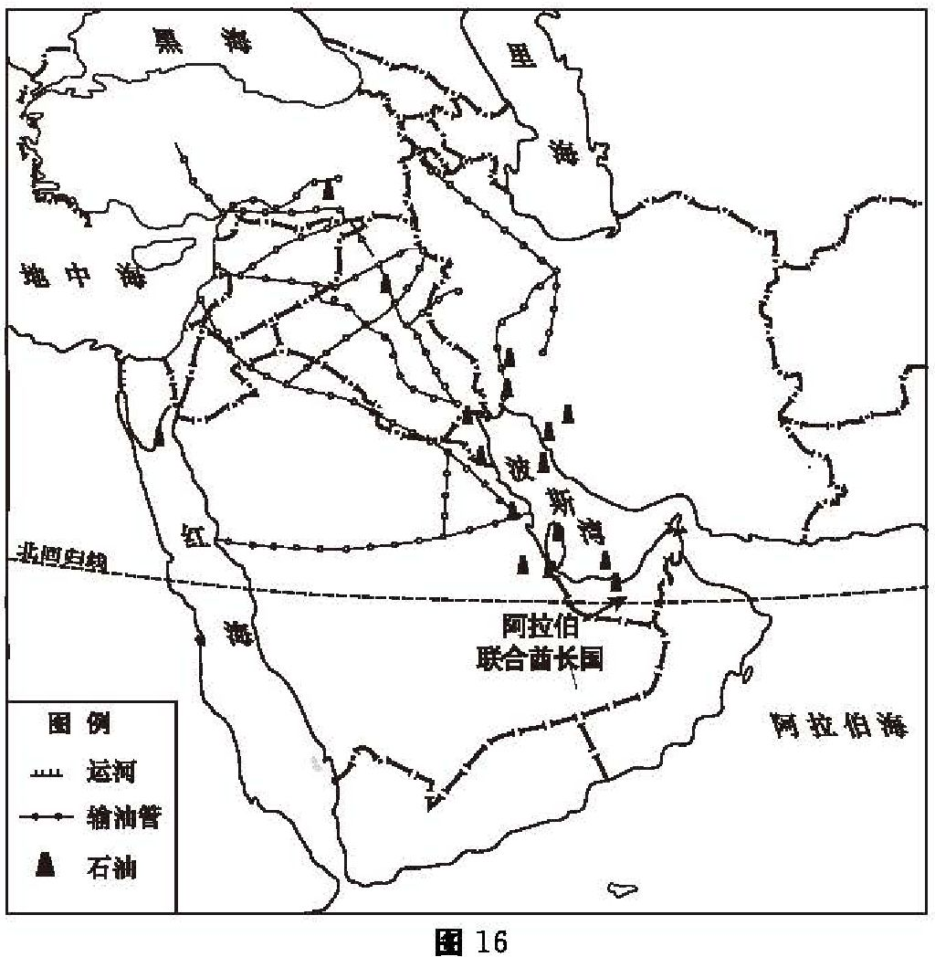
北京时间2019年1月6日0:00,央视直播阿联首亚洲杯足球赛开栗式。
(1) 阿联苗属于 。（1分）
A.南亚 B.西亚 C.东亚 D.北亚
(2) 中国球迷熬夜观巧的原因是 。（1分）
A.地球自转，两地津度不同 丘地巧公转，两地经度不同
C.地球自转，两化经度不同 D.地巧公转，两地律度不同
(3) 足巧赛在当地1月举行的主要原因是 。（:L分）
(4) 图中运河是 (选择填空），其地理意义 、 (3分）。
A.巴拿马运河 区苏伊±运河
C.京杭大运河 D.曼彻斯特运河
(5) 图中 资源对世巧经济发展彭响大，其主要分布在 。（2分）
(6)该资源席上运输的主要方式 。此运输方式的特点 。口分）
43. 2019年《长江之恋》在沿江各省播出，引起广泛关注。读图17,回答下列问题。（10分）
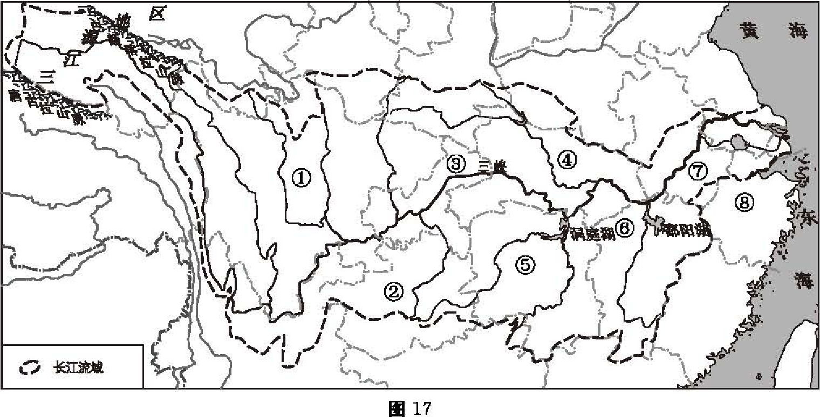
(1) 下列节目与图中信息一一对应的是 。（1分）
A.实景演出《归来S峡》——①——川 B.彝族歌舞《生在火塘边》——③——藏
C.《最忆是杭州》——⑧——浙 D.《八百里洞庭美如画》——④——湘
(2) 节目现场，各省主持人送上了家乡美食，组成了一桌桌温馨的团圆饭。完成下列连
线，并任选其一解释美食与自然环境的关系。（5分)
手抓羊肉 | 云甫
过桥米线 | 青海
莲葫排骨 | 重庆
麻辣火锅 | 湖北
。)青海省主持人介绍了 3江源地区。依据所学挑出下文中的蜡误表述，抄写在横钱上。。分）
互江巧地应征于我国青海名南部，地处我国地势的第互级阶梯。唁是长江、黄河、巧 沧江的发巧化，素有"中华水塔"之称。达里处于青藏高原腹化，属于温带大陆性气候。 这里日巧强烈，甚夜温差小，空气稀薄。境内芭颜喀拉山脉、唐古拉山脉巧贯其间，雪山 冰川户布。匹巧内湖巧、巧泽众多，被誉为"地球之肺"。王江源化应是世界上高海拔生 物最集中的化区之一。
错误1
错误2_
错误3.
(4)推动长江经济巧发展是关系国家发展全扁的重大战略。这H年来，从雪山脚下到东 海之滨，生态优先，绿色发展，"共抓大保护，不搞大开发"的理念己成为所有长江儿女
的共识。(下做法符合这种理念的是 。（:1分）
①建立长狂沿线生态环境评测机制 ②加强工农业水污染治理
③实施退耕还湖还湿，全年禁止打渔 0重点开发布局高新技术产业 ⑤建立沿江湿地生态保护区 ⑥上游修建大巧，大力开发长江的水能资源
A.①③⑤④ B.①◎⑤⑥ C.①◎霞⑤ D.③④⑤⑥
44. 2019年1月，北京某中学学生前狂山东开展研学活动(化图18)。读图文资料，回笞下列 问题。（13分）
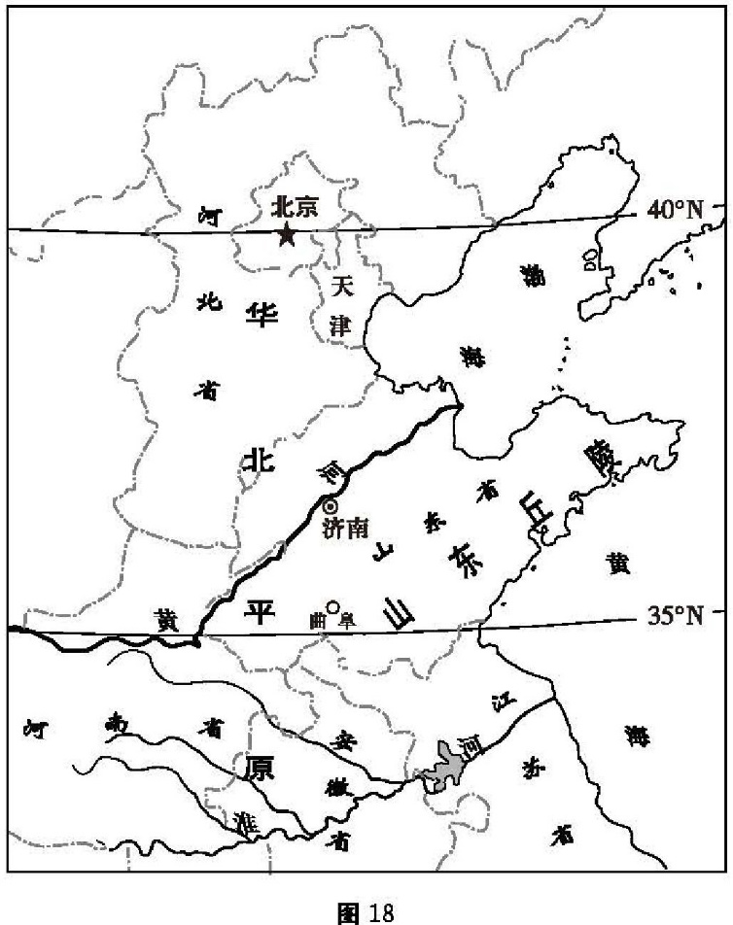
巧料：对于一个在北平住愤的人，像我，冬天要是不刮风，便觉得是奇迹；济南的冬天 是化有风声的。对于一个刚由化敦回来的人，像我，冬天要化看得见日光，便觉得是怪 事；济南的冬天是喃晴的。自然，在热带的地方，日光是永远那么毒，喻亮的天气，反有点 叫人害怕。
可是，在化中国的冬天，而能有温晴的天气，济南真得算个宝化。
——节选自老舍《济南的冬天》
(1) 研学目的地山东省临 和黄海，省内主要地巧区有 和 •。分）
高铁一到济南站，师生便感受到这里冬天的独特。
(2) 运用地理知识，说明老舍先生认为"济南真得算个宝地"的理由。（3分）
(3W济南的冬天》一文中"北中国"主要指我国地理分区中
的 地区，其南界是 。该界线穿过陕西省
和挪南省南部、 省和 省的北部。（4分）
(4)结合图19,解释老舍先生认为伦敦"冬天要能看得见 日光，便觉得是怪事"的原因。（1分）
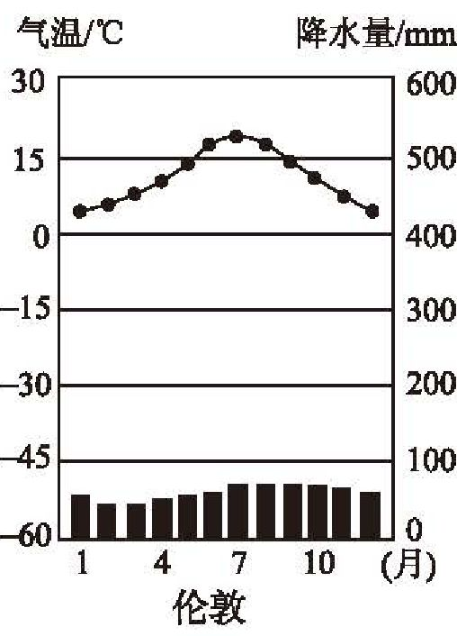
(5)下面是某学生设计的研学报告，请补充完整。（2分）
主斑 | 访曲阜孔"，梧儒家文化
地点 | 曲阜孔庙，孔林、孔府
遗产认定时间 | 1994.12
遗产类型 | 世巧 ①（自然/文化)遗产
世界遗产委员会 评价 | 孔子是公元前6世纪到公元前5化纪中国春秋时期伟大的巧学家、政治家和 教育家。孔夫子的庙宇、墓地和府邸拉于山东省的曲阜。孔庙是公元前478年为 紀念孔夫于而兴建的，千百年来度毁屡建，到今天己经发展成坦过100座巧宜的 挂筑巧。孔林里不化容纳了孔夫子的攻基，而且他的盾裔中，有超过10万人也葬 在送里，当巧小小的孔宅如今已经扩建成^个庞大显赫的府邸，整个宅院包巧了 152座殿堂。曲阜的古挂筑群之所W具有独持的艺术巧历史蒋色，应旧功于2000 多年来申国历巧帝王对?L夫子的大力推祟。
遗产保护意义 | ③

